令和元年６月吉日
会員各位
日本ＤＮＡ多型学会第２８回学術集会
大会長 村山美穂

日本ＤＮＡ多型学会第２８回学術集会のご案内（第１報）

会員の皆様におかれましては、益々ご清祥のこととお慶び申し上げます。このたび、日本ＤＮＡ多型学会第２８回学術集会を下記の日程・要領で開催いたします。多数の皆様のご参加をお待ち申し上げております。
前回の学術集会より、従来の優秀研究賞に加えて、若手研究賞（３名程度）が創設されました。学生、大学院生および若手研究者の皆様、奮ってご発表ください。

日程： ２０１９年１１月２７日（水）・２８日（木）・２９日（金）
１１月２７日（水） １３：３０ ～ １６：３０ 一般公開シンポジウム
１１月２８日（木） １０：００ ～ １７：３０ 学術集会第１日 （予定）
１８：００ ～ ２０：００ 懇親会
１１月２９日（金） ９：００ ～ １６：３０ 学術集会第２日 （予定）

シンポジウム会場： 京都市動物園 レクチャールーム
〒606-8333 京都市左京区岡崎法勝寺町
URL： https://www5.city.kyoto.jp/zoo/

学術集会会場： 京都大学 国際科学イノベーション棟 ５階
〒606-8317 京都市左京区吉田本町
URL： https://www.saci.kyoto-u.ac.jp/innovation/

懇親会会場： 京都大学 国際科学イノベーション棟 ５階
参加費： 事前申し込み：５,０００円 学会当日：６,０００円
懇親会費： 事前申し込み：６,０００円 学会当日：７,０００円

1．学術集会プログラム概要 （予定）
（１）一般公開シンポジウム
１１月２７日（水） １３：３０ ～ １６：３０（予定）
「絶滅危惧種の保全 ～最新科学が野生動物を救う～」（レクチャールーム）（別紙参照）。
（会場は１３時００分から受付しております。動物園へは、当日の開園時間中、参加証があれば無料で入場できます。）

（２）第２８回学術集会
第１日 １１月２８日（木）
９：３０～ 開場・受付 （ホワイエ）
１０：００～１０：１０ 開会式 （シンポジウムホール）
１０：１０～ １１：００ 口演発表 I （シンポジウムホール）
１１：１０～ １２：００ 口演発表 II （シンポジウムホール）
１２：１０～ １３：００ ランチョンセミナー （シンポジウムホール）
１２：１０～ １３：００ 理事会 （会議室１）
１４：００～ １４：５０ 招待講演 （シンポジウムホール）
大沼 学 先生 （国立環境研究所 主任研究員）
１５：００～ １６：００ 展示発表 I （ホワイエ）
１６：００～ １６：４０ 口演発表 III （シンポジウムホール）
１６：５０～ １７：３０ キャリアパス委員会企画 （シンポジウムホール）
１８：００～ ２０：００ 懇親会 （ホワイエ）

第２日 １１月２９日（金）
８：４０～ 開場・受付 （ホワイエ）
９：００～ １０：００ 口演発表 IV （シンポジウムホール）
１０：１０～ １１：１０ 口演発表 V （シンポジウムホール）
１１：１５～ １１：３０ 京都大学総長挨拶 （シンポジウムホール）
１１：４０～１２：４０ 代議員会 （会議室1）
１３：００～ １４：００ 展示発表 II （ホワイエ）
１４：１０～ １５：００ 招待講演 （シンポジウムホール）
井鷺 裕司 先生 （京都大学農学研究科 教授）
１５：１０～ １５：４０ 総会 （シンポジウムホール）
１６：００～１６：３０ 学会賞授与式、次期大会長挨拶・閉会式
（シンポジウムホール）

本集会の情報につきまして、随時学会HP（http://dnapol.org/conference/28congress/）およびメーリングリストでお知らせいたしますのでご覧くださいませ。

2．参加手続き
第２８回学術集会への参加申し込みと発表申し込みは、ネット経由となります。
手続き完了には、「登録フォームへの入力」と「参加費等の振り込み」が必要です。
（１）参加申込み： 締め切り 令和元年１０月４日（金）
第２８回学術集会ホームページ（http://dnapol.org/conference/28congress/）よりお願いいたします。令和元年１０月４日１７：００以降は、ネット経由での参加申し込みは受け付けません。以降は学術集会当日の受付となります。申し込みは組織単位ではなく、個人単位でお願いいたします。
第２８回学術集会ホームページより参加申し込みをできない方は、「参加申し込み用紙」を学術集会ホームページよりダウンロードして、必要事項をご記入のうえ、第２８回学術集会事務局宛に電子メール（dnapol28@gmail.com）に添付してご提出下さい。件名を「参加申込み」としてください。電子メールを利用できない場合は、CD-R（Windows）に保存して第２８回学術集会事務局宛にCD-Rおよびプリントアウトした書類をご郵送下さい。

（２）参加費等の振込み： 締め切り 令和元年１０月４日（金）
学術集会参加費（事前登録）５,０００円、懇親会費（事前登録）６,０００円を、個人単位でお振込み下さい。振込み手数料はご負担下さい。詳細は添付の「諸費用送金のご案内」を参照してください。

銀 行 名：ゆうちょ銀行
店番：099（店名〇九九）預金種目：当座預金 口座番号：0236965
口座名義：日本DNA多型学会学術集会
（ﾆﾎﾝﾃﾞｨｰｴﾇｴｰﾀｹｲｶﾞｯｶｲｶﾞｸｼﾞｭﾂｼｭｳｶｲ）

郵便局備付払込取扱票でご納入の場合：
口座記号番号：00920-8-236965

3．演題登録
（１）「演題申込み（Excel）と抄録用紙（Word）」の提出： 締め切り 令和元年９月１３日（金）
演題申し込みと抄録原稿の提出も、第28回学術集会ホームページ（http://dnapol.org/conference/28congress/）経由でお願いいたします。
ネット経由で演題申し込みと抄録原稿を提出できない方は、第２８回学術集会ホームページから「演題申込み（Excel）」と「抄録用紙（Word）」をダウンロード後、必要事項をご記入し、第２８回学術集会事務局宛（dnapol28@gmail.com）に電子メールの添付書類としてご送付下さい。件名を「演題申込み」としてください。電子メールを利用できない場合は、CD－R（Windows）に保存して第２８回学術集会事務局宛に、CD－Rおよびプリントアウトした書類をご郵送下さい。

（２）抄録原稿作成要領
Ａ４サイズ１頁で作成して下さい。発表担当者の氏名は文頭に記載して下さい。所属は正式名称を用いて下さい。本文は、［目的］、［方法］、［結果］等の見出しを付け、報告する内容を分かりやすく簡潔にお願いします。本文は８００字程度でお願いします。使用するフォントは明朝体とし、演題は１４ポイントで、その他は１２ポイントで作成してください。ご協力をよろしくお願いいたします。
尚、非学会会員の方も参加できますが、学会発表はできません。発表をご希望の方は、「日本ＤＮＡ多型学会」ホームページhttp://dnapol.org/ で入会手続きを完了して下さい。

（３）利益相反に関して 締め切り 令和元年１０月４日（金）
発表を申し込まれる方は、第２８回学術集会ホームページから「（様式1）COI自己申告書」をダウンロード後、必要事項を記入し、署名捺印したものを学術集会事務局へ郵送（１部）してください。昨年から３年分の申告が義務付けられました。見本を参考にし、１枚に３年分の内容を記入してください。また、発表の中でも利益相反について明記するようお願いいたします。
利益相反の詳細につきましては、日本DNA多型学会のホームページにございます「利益相反（COI）」をご参照ください。重度の利益相反があると認められた場合は、日本DNA多型学会倫理委員会において審議した上で、発表を取り消していただく場合もございます。ご了承ください。
「COI自己申告書 送付先」
〒606-8203 京都市左京区田中関田町2-24 京都大学 野生動物研究センター
日本DNA多型学会 第28回学術集会事務局 大会長 村山美穂

4．発表様式
（１）口演発表
- 発表７分、質疑応答３分です。（予定）
- 会場のパソコンのOSはWindows10、パワーポイントはPowerPoint2016です。作成された発表スライドをPowerPoint2016で動作確認した後に、ウイルスチェックを行ったUSBメモリーで持参して下さい。ご自身のパソコンは使用できません。
- 当日、発表３０分前までに試写受付を終了して下さい。（郵送事前受付ではありません）
- スライドの作成に際しては、下記の項目に注意して下さい。
１：標準以外のフォントや外字は使用しないで下さい。
２：写真スライドによる発表は受け付けません。
３：アニメーションや動画の使用制限はありませんが動作は保証できません。
４：映写に支障を及ぼさないよう、スライドの容量減に努めて下さい。
５：Windows10、PowerPoint2016で動作することを事前に確認して下さい。
６：ファイル名は、「演題番号 氏名」として下さい。

２）展示（ポスター）発表
    - 発表は、自由討論制です。指定された時間帯には、演者リボンを着装のうえ、ご自身のポスターパネルの前にお立ちください。
    - 展示用パネルのサイズは縦２１０㎝、横９０㎝です。
    - 左上隅の縦２０㎝、横２０㎝は演題番号表示に使用します。番号札は事務局で用意します。
    - ポスターの展示、撤去時間は下記を予定しています。
展示時間： １１月２８日（木） １０：００ ～ １１月２９日（金） １４：００
撤去時間： １１月２９日（金） １７：００まで

＊未撤去ポスターは事務局にて撤去・処分させて頂きます。
＊会場でのポスター印刷には対応できません。

5．「ＤＮＡ多型 Vol．２８」収録原稿の作成・提出
例年通り、第２８回学術集会の発表内容を「DNA多型Vol．28」として刊行する予定です。掲載を希望される方は、「DNA多型」投稿原稿の作成について（発表者の方へ）」と「版権の委譲承諾書」および「利益相反に関するCOI（Conflicts of interest）」をダウンロードし、必要事項をご記入の上、当日に受付へ提出して下さい。
１）作成方法
学会ホームページに公開されている「注意事項」・「投稿規定」をご参照下さい。なおカラー写真・図表の掲載も可能です。

２）提出方法
日時： １１月２８日（木） ９：００ ～ ２９日（金）１５：００
場所： 学術集会会場受付
提出物： 下記4 点を演題番号と研究代表者の氏名を明記した封筒に入れて提出してください。
- 「原稿および著者連絡先」をテキスト変換して保存したCD-R（Windows）
- 「原稿および著者連絡先」のプリントアウト（A4）
注：「著者連絡先」には、郵便番号・住所・氏名・所属名・電話番号・FAX番号・
E-mailアドレスを記載して下さい。
- 「版権の委譲承諾書」（学会ホームページからダウンロード）
「投稿規定」ならびに｢注意事項｣は学会ホームページにあります。
- 利益相反に関するCOI（Conflicts of interest）自己申告書（学会ホームページからダウンロード）

「原著論文」「集会発表論文」ともに、共著者全員のCOI 自己申告書（３年分１部）の提出が必要となりました。昨年から３年分の申告が義務付けられましたので，見本を参考にし，１枚に３年分の内容を記入してください。筆頭演者は既に提出されているので必要ありません。「原著論文」「集会発表論文」原稿の文末に、以下のような記載をしてください。
・ 開示すべき事項がない場合
「著者のCOI (Conflicts of interest) 開示：本論文発表内容に関連して特に申告なし。」
・ 開示すべき事項がある場合
「著者のCOI (Conflicts of interest) 開示：京都太郎：講演料（XX 製薬）、原稿料（YY 出版）、研究費・助成金（xx 会社）、寄付金（ZZ 出版）、寄付講座（xy 株式会社）。東京花子：講演料(xyz 会社)、寄付講座（yz 社）。」
＊「DNA 多型Vol.28」に投稿されない場合は、その旨受付にお伝えください。
＊本件に関する問い合わせは編集委員長の竹下治男先生（htakeshi@med.shimane-u.ac.jp TEL：0853-20-2156 FAX： 0853-20-2155）までお願いいたします。
6．若手研究賞(対象４０歳以下)について
前回学術集会より従来の優秀研究賞に加えて、若手研究賞（３名程度）が創設されました。学生、大学院生および若手研究者の皆様奮ってご発表ください。応募資格は４０歳以下で、（ただし学生会員は１年以上の会員歴が必要）若手研究賞申請希望の有無は自己申告制とします。「演題申込み用紙（Excel）」の該当欄に記入をお願いいたします。

7．宿泊について
各自でお早めにご手配くださいますようお願いいたします。
8. 会場へのアクセスについて

シンポジウム会場（京都市動物園 レクチャールーム）
〒606-8333 京都市左京区岡崎法勝寺町 岡崎公園内 URL: https://www5.city.kyoto.jp/zoo/
JR/近鉄 京都駅から京都市バス
5系統 「岩倉」行 「岡崎公園 動物園前」で下車
100系統 「清水寺・銀閣寺」行 「岡崎公園 動物園前」で下車
206系統 「四条河原町・銀閣寺」行「東山二条・岡崎公園口」で下車 徒歩約10分
JR/近鉄 京都駅から地下鉄烏丸線「烏丸御池駅」乗り換え、
地下鉄東西線「蹴上駅」下車徒歩約5分
地下鉄東西線「東山駅」下車徒歩約10分
京阪三条駅から京都市バス 5系統 「岩倉」行 「岡崎公園 動物園前」で下車
京阪三条駅から京都岡崎ループバス 「動物園正門前」で下車
京阪三条駅から地下鉄東西線 「蹴上駅」下車 徒歩約5分
「東山駅」下車 徒歩約10分
京阪三条駅から 徒歩約25分

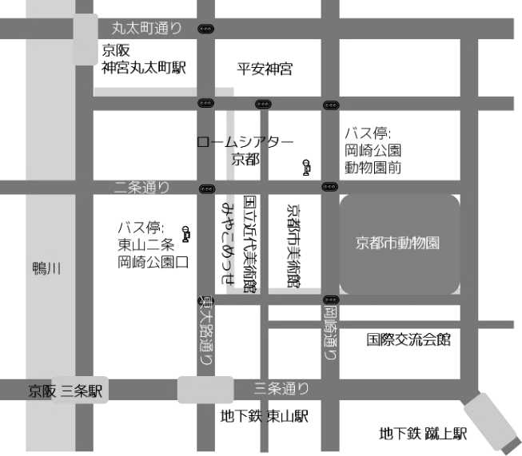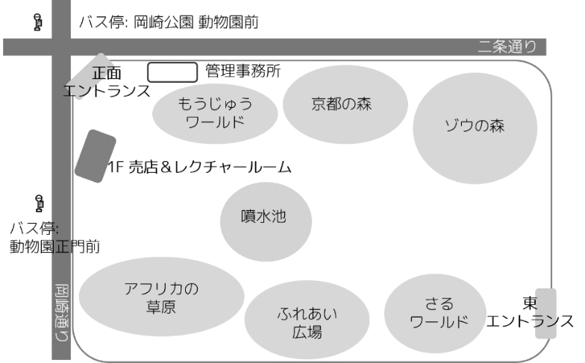
京都市動物園周辺 京都市動物園園内

学術集会・懇親会会場（京都大学 国際科学イノベーション棟 5階）
〒606-8501 京都市左京区吉田本町 URL: http://www.kyoto-u.ac.jp/ja/access/campus/yoshida/
JR/近鉄 京都駅から京都市バス
206系統 「祇園・北王路バスターミナル」行「京大正門前」または「百万遍」で下車
17系統 「四条河原町・銀閣寺」行 「百万遍」で下車
京大快速 「京大病院・京大正門前」行 「京大正門前」または「百万遍」で下車
JR/近鉄 京都駅八条口からhoop（循環路線バス） 「京大病院前」または「京都大学前」で下車
京阪 出町柳駅から京都市バス
201系統 「百万遍・祇園」行 「百万遍」または「京大正門前」で下車
17系統 「銀閣寺・錦林車庫」行 「百万遍」で下車
京阪 出町柳駅から 徒歩約20分

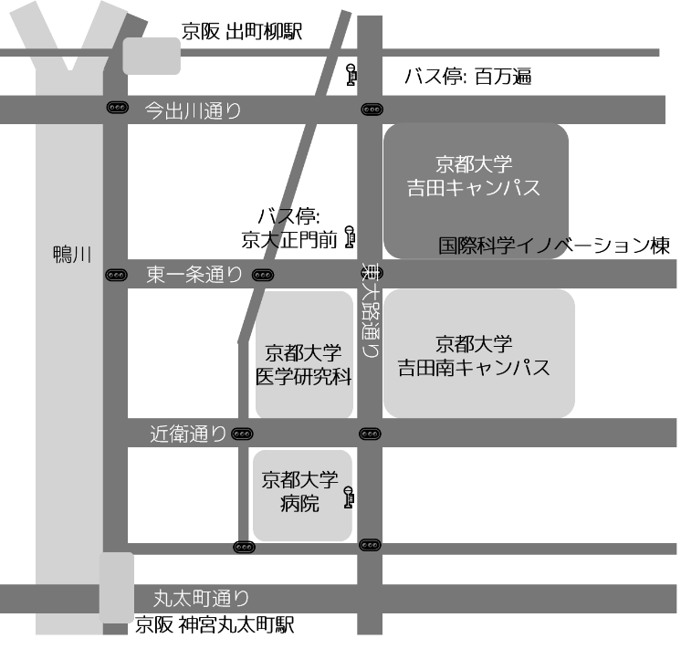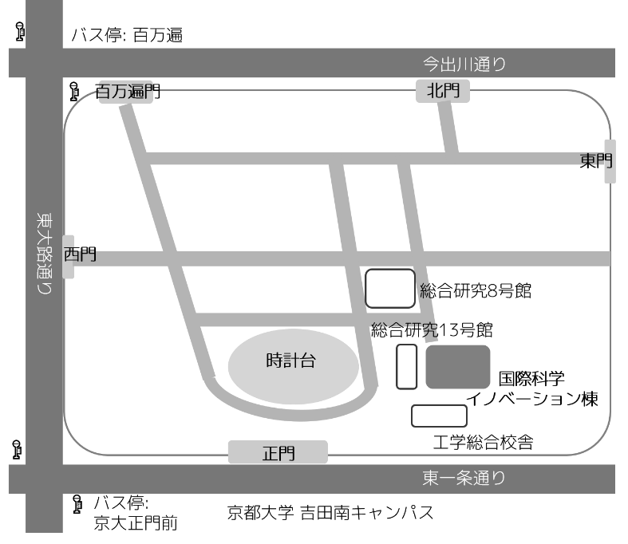
京都大学吉田キャンパス周辺 京都大学吉田キャンパス構内

9．送付先・連絡先・お問い合わせ事務局
日本DNA多型学会 第28回学術集会事務局
京都大学 野生動物研究センター
〒606-8203 京都市左京区田中関田町2-24
TEL: 075-771-4375 FAX: 075-771-4394
E-mail: dnapol28@gmail.com
URL：http://dnapol.org/conference/28congress/index.html
＊学会HPおよびメーリングリストにて随時情報をお知らせいたします。

［オンライン大会登録システム、参加費用等のご送金に関するお問い合せ先］
日本DNA多型学会第28回学術集会サポートデスク
〒602-8048 京都上京区下立売通小川東入 中西印刷㈱内
TEL：075-415-3661 FAX:075-415-3662
メールアドレス：dnapol_enaf@nacos.com

別紙： 一般公開シンポジウム案内 諸費用送金のご案内

